营销及服务一体化管理系统
技术附件

目录
1 概述 4
2 系统目标 5
3 系统架构 5
3.1 系统硬件架构 5
3.2 系统功能架构 1
4 PC端应用系统功能 3
4.1 基本信息管理 3
4.1.1 客户管理 3
4.1.2 团队信息管理 7
4.1.3 产品管理 9
4.2 销售管理 12
4.2.1 客户来访管理 12
4.2.2 销售机会管理 13
4.2.3 销售库存查询 19
4.2.4 销售报价管理 20
4.2.5 销售降库管理 21
4.2.6 投标管理 22
4.3 合同管理 24
4.3.1 合同基本信息管理 24
4.3.2 合同执行动态管理 27
4.4 价格本管理 27
4.5 应收账管理 28
4.5.1 应收账计划 28
4.5.2 应收账录入 28
4.5.3 应收账查询 29
4.6 售后服务管理 30
4.6.1 售后信息录入及分配 30
4.6.2 返厂泵信息查询 32
4.6.3 维修进度查询 33
4.6.4 售后服务执行管理 33
4.6.5 维修泵信息查询 37
4.6.6 售后零件营销降库 37
4.6.7 售后4S店管理 37
4.6.8 远程设备状态采集, 42
4.7 公司信息发布管理 47
4.7.1 公司信息发布 47
4.7.2 公司信息查询 48
4.8 日常管理 49
4.8.1 去向管理 49
4.8.2 周报管理 49

概述
近年来，重庆水泵厂有限责任公司（以下简称重泵公司）一直致力于工业化与信息化相结合的发展道路，立足自身实际不断提升信息化水平。为提高客户满意度，适应市场竞争与公司发展新战略，重泵公司着力于打造一套以市场部销售管理、市场部企业协同应用管理、客户服务门户管理、设备运行状态诊断及分析管理、决策分析管理的五大功能模块为主，同时实现与现有信息化系统高效结合，促进销售、运营、生产、服务的一体化管理系统。
- 系统目标
我司为重泵公司打造的营销及服务一体化管理系统除了具有一般客户管理系统的功能以外，还能够实现对企业产品的跟踪统计功能，为领导决策提供重要的数据支持。同时，通过营销及服务一体化管理系统的建立，为重泵公司构建闭环的客户交互模式，对客户信息、产品\服务内容、销售、市场进行统一管理，并实现数据共享，对营销信息进行集中数据挖掘，对设备运行状态进行诊断及分析管理。
实施重泵公司营销及服务一体化管理系统的目的是：
1）洞悉市场需求；
2）维护客户渠道；
3）为生产研发提供决策支持
4）加强内部人员管理；
5）降低现有呆滞库存
6）提高企业的快速响应和应变能力
7）改善企业服务，提高客户满意度，留住老客户、开发新客户
8）集成移动办公
9）整合上游企业数据互通
10）出厂设备运行状态采集及故障分析
- 系统架构

  - 系统功能架构
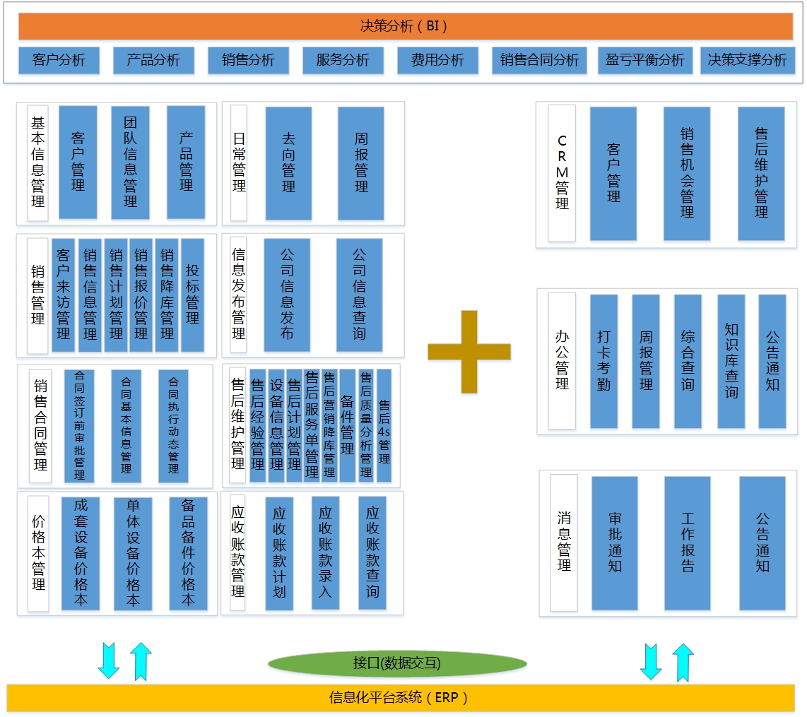
重庆水泵公司营销及服务一体化管理系统功能分为PC端应用系统和移动端应用系统，同时，该系统可与重泵公司目前的信息化系统互联互动，进行数据交互。
- PC端应用系统功能
  - 基本信息管理
    - 客户管理
      - 客户信息管理
客户信息管理是企业在与客户交往过程中所形成的客户信息资料、企业自行制作的客户信用分析报告，以及对订购的客户资信报告进行分析和加工后，全面反映企业客户资信状况的综合性档案材料。建立合格的客户档案是企业信用管理的起点，属于企业信用管理和档案部门的基础性工作。
客户信息管理的内容包括：客户名称信息、客户地址、所属片区、所属行业、买方属性、开票电话、开票地址、联系电话等。
客户信息列表界面如下图4.1.1.1-1所示。
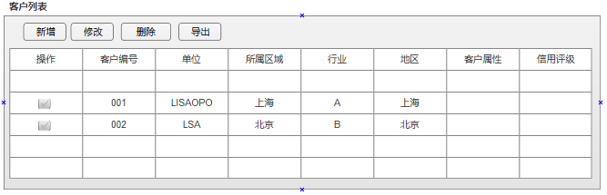图4.1.1.1-1

      - 客户详细信息
编辑界面如下图4.1.1.2-1所示。
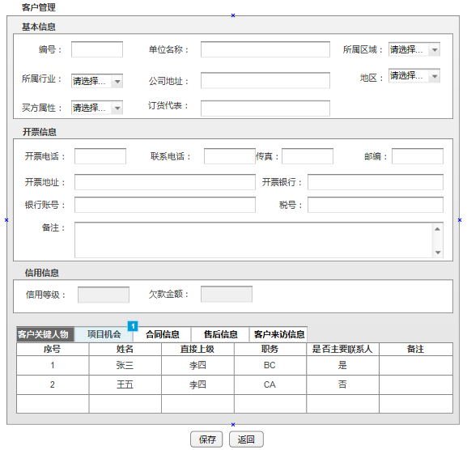
图4.1.1.2-1
同时，为满足客户信息统一管理，需对客户名称进行唯一性检查。通过客户信息管理，可查询以下信息：
1）客户关键人物（客户单位中关键人物信息）
查询该客户的关键联系人。如下图4.1.1.2-2所示。
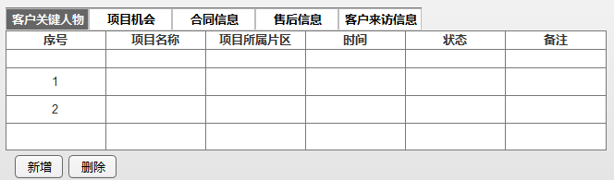
图4.1.1.2-2
客户关键人物的基本信息，主要包括：姓名、性别、生日、职位、联系方式、职务（决策者、部门主管、普通员工）等。
编辑界面如下图4.1.1.2-3所示。
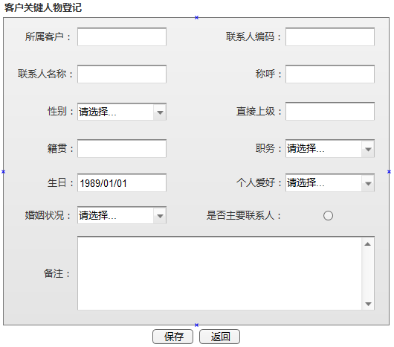图4.1.1.2-3
2）项目机会
查询该客户的项目机会线索。如下图4.1.1.2-4所示。
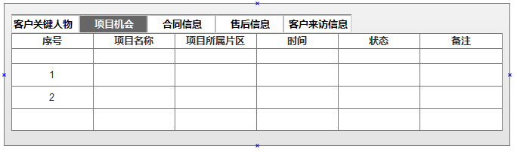图4.1.1.2-4
3）合同信息
查询该客户所对应的合同信息。如下图4.1.1.2-5所示。
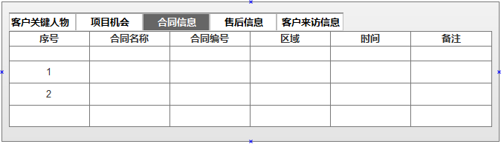图4.1.1.2-5
4）售后信息
查询该客户对应的售后信息。如下图4.1.1.2-6所示。
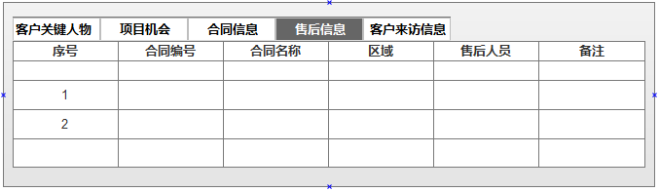图4.1.1.2-6
5）客户来访信息
查询该客户的来访信息。如下图4.1.1.2-7所示。
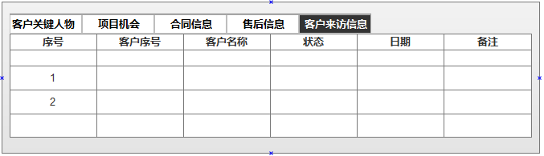图4.1.1.2-7
    - 团队信息管理
      - 销售片区管理
管理重泵公司各个销售片区的基本信息，主要包括：片区名称、片区编号、所属部门（销售、成套等）等信息。可实现片区的新增、修改、删除功能，上级部门（包括成套处，外贸处，销售处）。
列表界面如下图4.1.2.1-1所示。
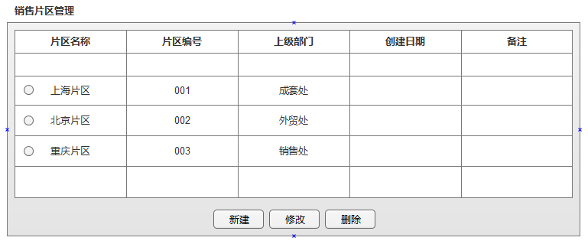图4.1.2.1-1
编辑界面如下图4.1.2.1-2所示。
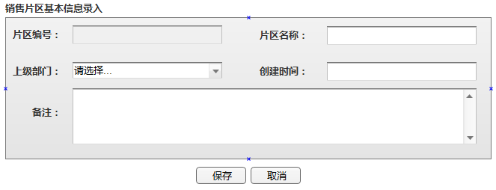图4.1.2.1-2
      - 营销人员管理
营销人员管理功能，用于实现对重泵公司营销人员的基本信息记录。管理的主要内容包括：姓名、性别、生日、联系方式、所属片区、职务等。
营销人员信息与信息化平台系统保持一致，并分配到各个销售片区中。如下图4.1.2.2-1所示。
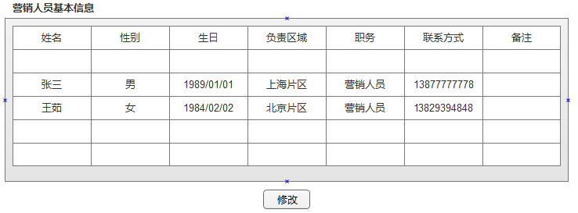图4.1.2.2-1
      - 片区人员调动管理
人员调动界面，方便部门内部对片区营销人员进行调动。界面如下图4.1.2.3-1所示。
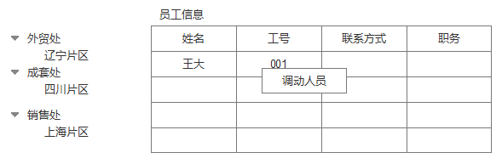
图4.1.2.3-1
营销人员可批量选择点击“调动人员”。弹出界面如下图4.1.2.3-2所示。
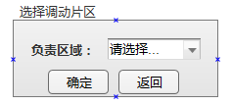
图4.1.2.3-2

    - 产品管理
      - 单体设备
可录入重泵公司各类单体设备信息，主要内容有：名称、型号、参数、价格、重量、交货周期、样本及其他相关资料等。销售人员可通过移动终端或PC查询客户所感兴趣的单体设备信息。如下图4.1.3.1-1所示。
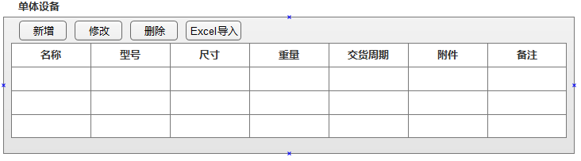图4.1.3.1-1
可关联多个附件，编辑界面如下图4.1.3.1-2所示。
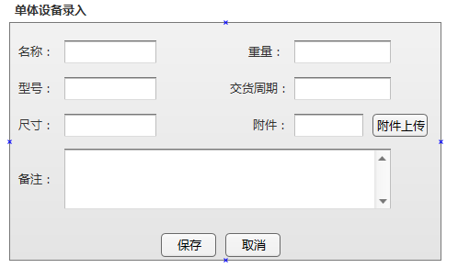图4.1.3.1-2
      - 备品备件
可录入重泵公司各类备品备件信息，主要内容有：名称、型号、参数、价格、重量、交货周期、样本及其他相关资料等。销售人员可通过移动终端或PC查询客户所感兴趣的备品备件信息。如下图4.1.3.2-1所示。
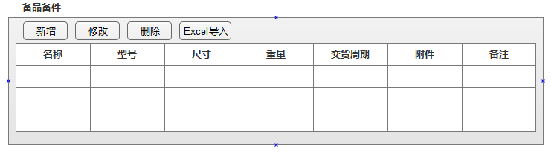图4.1.3.2-1
编辑界面如下图4.1.3.2-2所示。
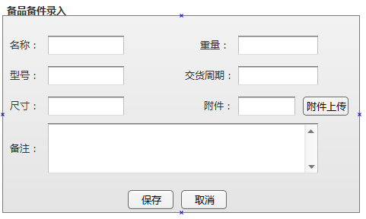图4.1.3.2-2
      - 设备成套
可录入重泵公司各类成套设备信息，主要内容有：名称、型号、参数、价格、重量、交货周期等。销售人员可通过移动终端或PC查询客户所感兴趣的成套设备信息。如下图4.1.3.3-1所示。
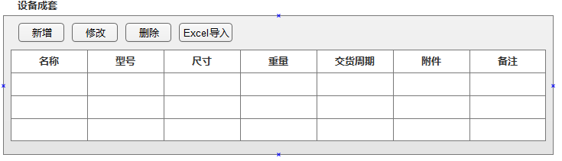图4.1.3.3-1
编辑界面如下图4.1.3.3-2所示。
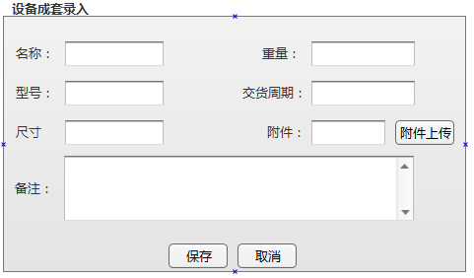图4.1.3.3-2

  - 销售管理
    - 客户来访管理
对客户的来访信息进行登记，登记内容包括：单位名称、所属区域、所属行业、公司地址、地区等信息。同时，可对客户来访信息进行查询。如下图4.2.1-1所示。
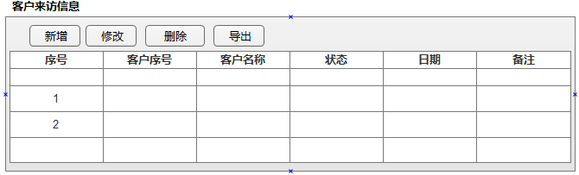
图4.2.1-1
编辑界面，如下图4.2.1-2所示。
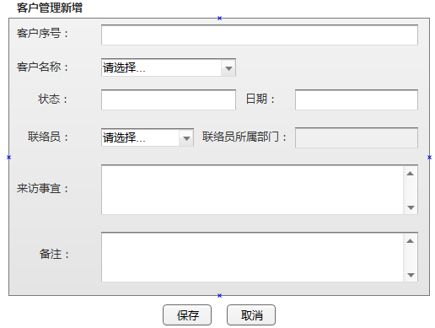
图4.2.1-2
    - 销售机会管理
销售机会的收集是重泵公司获取商机的重要起点，如何管理机会已是获取订单及降低成本的关键。
在重泵公司日常的经营活动中，销售机会的来源是多种多样的，通过系统提供的机会管理，可以随时录入并了解当前机会库中有多少机会待确认，机会所属的客户、联系人、金额、预期日期等。通过该功能，迅速的跟进销售机会，从而实现系统的、科学的管理，最终为企业带来更大价值。
为便于重泵公司提高销售机会成功率，市场部可对销售机会进行查询并进行判断，并将确认跟踪的销售机会分配。通过销售机会管理，可以随时了解当前有多少销售机会待开发、及对应的销售金额、预期日期、相应的负责部门等。
      - 销售机会登记
可对机会进行新增、修改、删除、提交操作。提交到片区负责人处进行处理。已提交的机会不可修改和删除。
主界面如下图4.2.2.1-1所示。
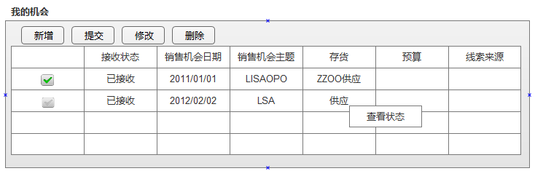
图4.2.2.1-1
编辑界面如下图4.2.2.1-2所示。
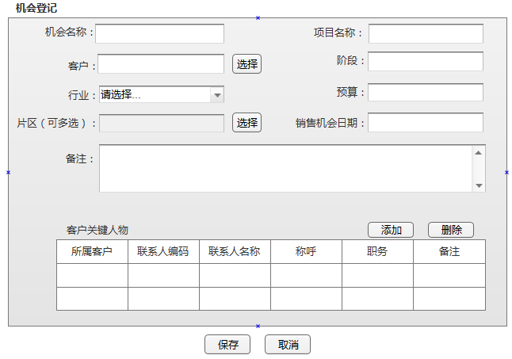
图4.2.2.1-2
若登记时机会信息较模糊，可采用临时客户名称。当签订合同后必须采用准确客户名称。
      - 机会分配及传递
当市场部内要共享一些销售机会，上级要给下级分配机会时，可以通过销售机会分配的功能来实现。销售机会的分配包括传递片区和分配员工。若领导判断机会价值不大，也可在此处关闭机会。
为便于重泵公司跨片区分享销售机会，系统提供销售机会传递功能。如：北京片区获取到一销售机会，但是该机会客户在上海。片区经理可在系统中勾选销售机会需传递片区（可多选）。点击确定后，该销售机会除北京片区外，所勾选的片区也可查询到该销售机会，再由该片区领导分配该机会给相应销售人员。同时，为了满足销售跟踪信息共享，以上片区对该机会的跟踪销售员及领导，均可查询该销售机会的跟踪情况。
主界面如下图4.2.2.2-1所示。
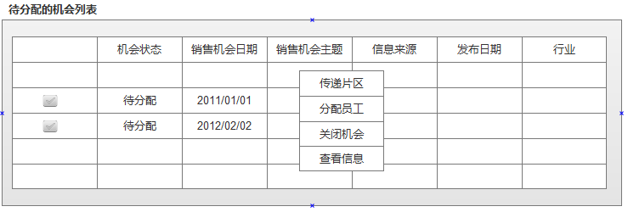图4.2.2.2-1
- 销售机会传递
点击“传递片区”弹出界面如下图4.2.2.2-2所示。
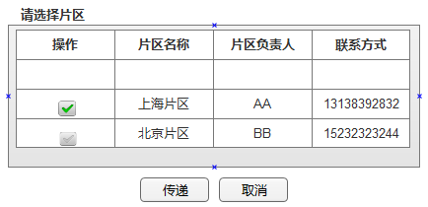图4.2.2.2-2
2）分配员工
点击“分配员工”弹出界面如下图4.2.2.2-3所示。
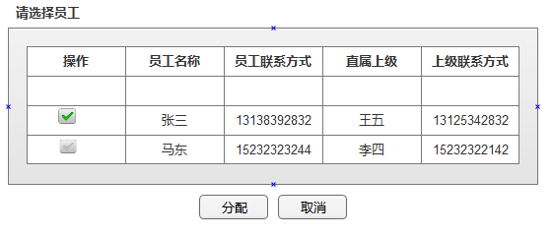图4.2.2.2-3
可将机会分配给多个人员进行跟踪。
3）关闭机会
点击“关闭机会”弹出界面如下图4.2.2.2-4所示。
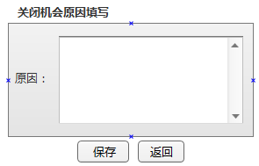
图4.2.2.2-4
4）查看信息
点击“查看信息”弹出界面如下图4.2.2.2-5所示。
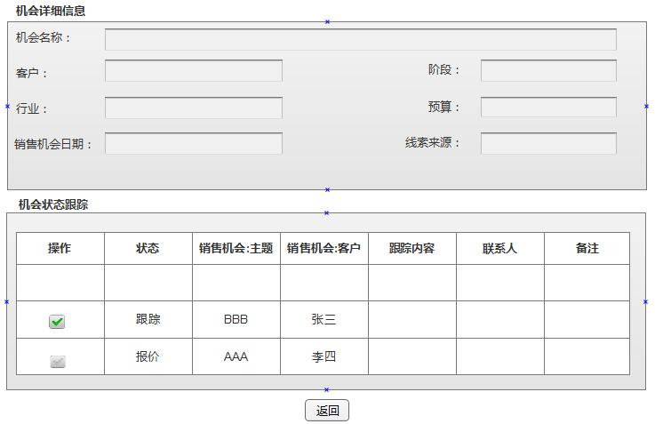
图4.2.2.2-5
可查看机会的基本信息及跟踪情况。
      - 机会跟踪
可录入自己负责的销售机会的执行情况，直到机会关闭、签订合同或机会结束（客户采购他家产品、变更方案或项目取消）为止。
销售机会状态的示例界面如下图4.2.2.3-1所示。
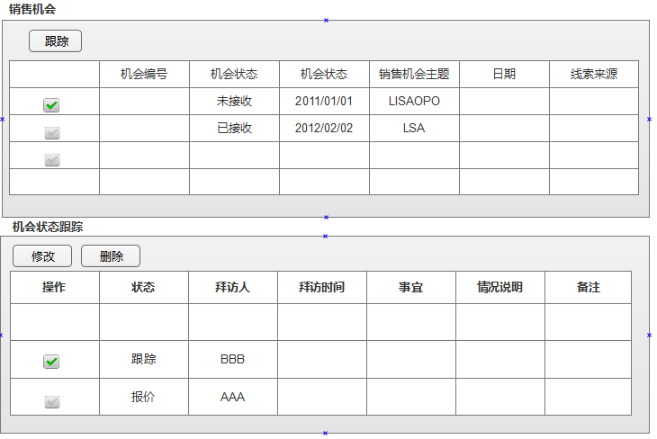图4.2.2.3-1
在图4.2.2.3-1中双击机会，在“机会状态跟踪”列表，查看跟踪记录。点击“跟踪”对机会跟踪情况进行录入。
界面如下图4.2.2.3-2所示。
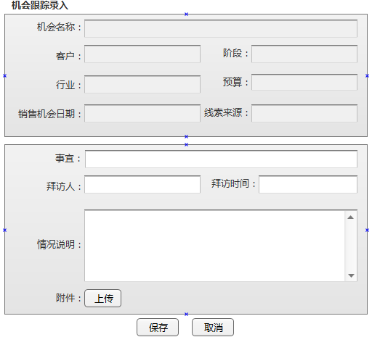图4.2.2.3-2
    - 销售库存查询
在销售过程中，销售人员可对目前重泵公司的产品、零件库存进行查询，明确库存中是否具有客户需要的成品或零件，及预计交货期。界面如下图4.2.3-1所示。
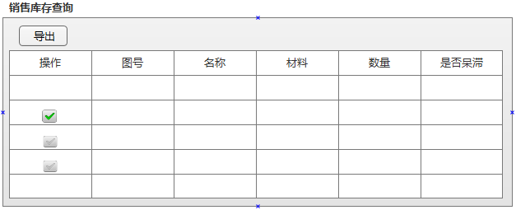图4.2.3-1
    - 销售报价管理
为满足销售人员的快速报价，在系统中可对各个设备、零件及服务的价格进行查询，当销售人员拜访客户时候，可通过菜单式方式对客户需要的产品进行勾选，系统可自动生成该销售机会的报价。
界面如下图4.2.4-1所示。
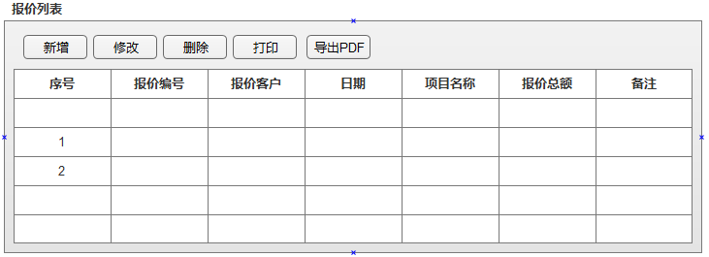图4.2.4-1
编辑界面示例如下图4.2.4-2所示。
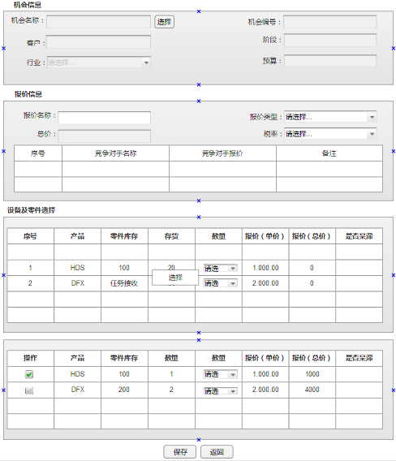图4.2.4-2
需由重泵公司确定。
    - 销售降库管理
为切实落实重泵公司降库工作，在销售过程中，通过营销及服务一体化管理系统纳入降库思想。在销售机会跟踪和销售合同签订阶段，在明确客户需求后，销售人员可通过移动终端或PC端查询现有呆滞库信息，查找库存中是否具备满足客户需求的可替代产品。具体查询参数包括：口径、电机功率、流量、扬程、过滤材质、入口压力、出口压力。同时，重泵公司领导也可对呆滞库中的设备价格进行维护。若查询到目前库存中有类似现有替代产品，系统可将类似产品进行呈现，帮助销售人员先行向客户推荐，从而提高降库的有效性，帮助重泵公司降低库存压力，进一步提高降库效果。
如果客户同意降库方案，选择了降库产品，系统将对降库产品进行标识，与销售合同进行关联，并将数据传递到信息化平台。
界面如下图4.2.5-1所示。
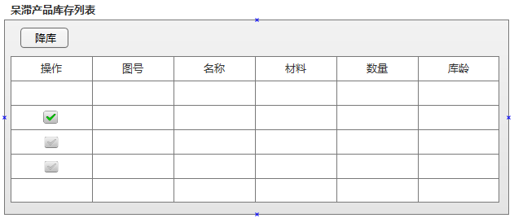图4.2.5-1
选中呆滞产品，点击“降库”后，系统标示该产品已降库成功。其他销售人员无法查询到此产品，同时在合同签订的产品明细中，需要选择此已降库产品。
    - 投标管理
为规范重泵公司的投标管理，系统具有投标方案编辑及价格流程审批功能，主界面如下图4.2.6-1所示。
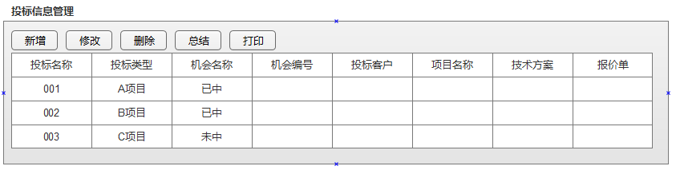图4.2.6-1
1）新建投标信息
在系统中创建投标申请，并录入标的公司名称、销售机会（可选择）、投标时间、价格等基本信息，同时可在系统中以附件形式上传投标文件供领导审批，相关领导审批后该标书才能作为正式投标文件，具体流转流程按照重泵公司规范进行设定。
界面如下图4.2.6-2所示。
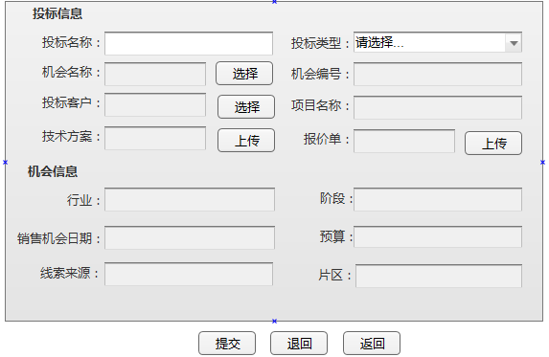图4.2.6-2
2）投标总结
完成投标后，销售人员可在系统中对投标结果进行总结，并进行归档。当废标或未中标时，销售机会状态自动修改为“已关闭”；已中标时，当录入合同后，销售机会状态自动修改为“已关闭”；流标时，机会保留。
编辑界面如下图4.2.6-3所示。
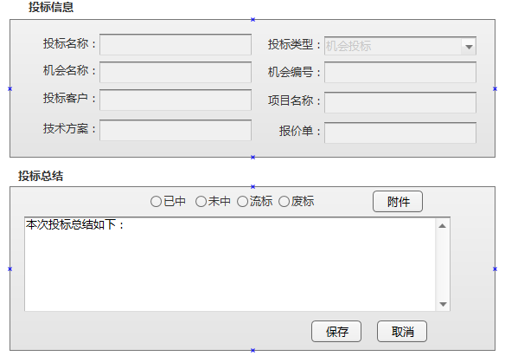图4.2.6-3
  - 合同管理
    - 合同基本信息管理
合同列表可对销售合同的基本信息进行相对应的新增和修改。
界面如下图4.3.1-1所示。
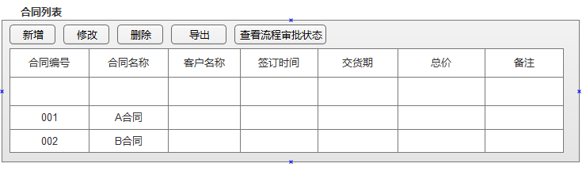图4.3.1-1
合同录入界面如图4.3.1-2、3、4所示。
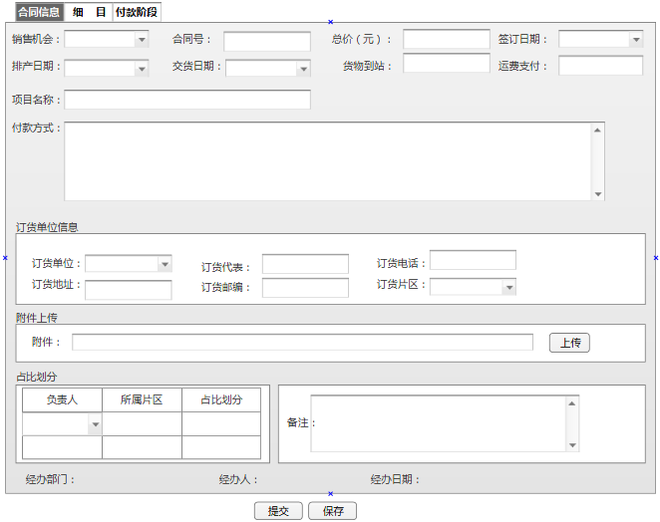
图4.3.1-2
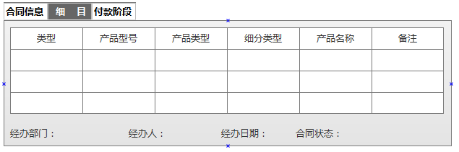
图4.3.1-3
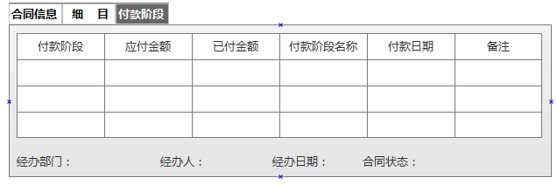
图4.3.1-4
点击“提交”进入审批节点配置页面，如下图4.3.1-5所示。
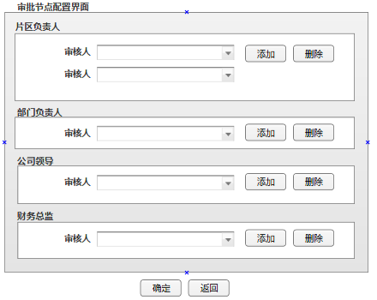
图4.3.1-5
点击“确定”后，进入流程审批。
点击“查看流程审批状态”可查询合同流程审批状态。
界面如下图4.3.1-6所示。
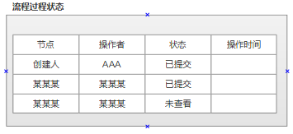图4.3.1-6
    - 合同执行动态管理
打开指定合同后，可查询合同设计 、加工、采购、装配等执行进度。合同执行动态查询界面如图4.3.2-1
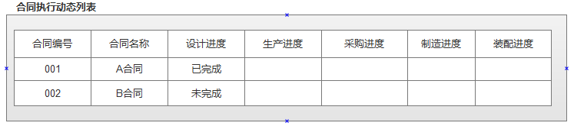图4.3.2-1
  - 价格本管理
可对单泵、成套设备、备品备件价格信息进行统一维护和管理，有权限的人员可直接查询相关信息。如下图4.4-1所示。
销售、成套、外贸等不同部门的相同产品价格不同，分部门独立维护价格。价格本窗口具有新增、修改、删除、保存、刷新功能。
（单泵是不是就是单体设备）
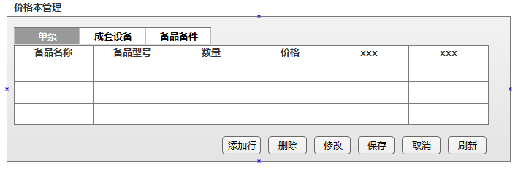
图4.4-1

  - 应收账管理
系统可对合同产生的应收款进行统计和查询，并自动提醒经办人员跟踪回款。
    - 应收账计划
应收款是企业运营资金流入的一个主要来源，因此应收款的管理是保证企业资金健康运作的一个主要手段。在录入合同时，需同时录入应收账计划。授权人员可查询和修改应付时间。
界面如图4.5.1-1所示。
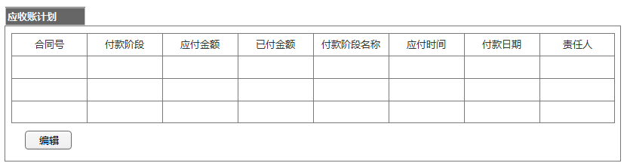图4.5.1-1
    - 应收账录入
当重泵公司收到回款后，由销售内勤将所到款录入到相应合同的合同中。系统自动按应付款时间先后顺序进行消应收账处理。
如下图4.5.2-1所示。
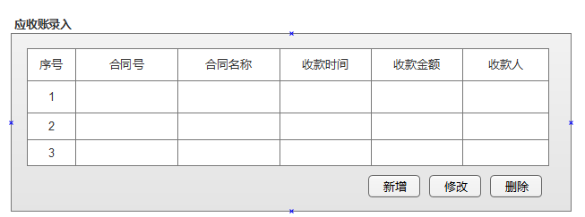图4.5.2-1
应收账新增、修改界面如图4.5.2-2所示。
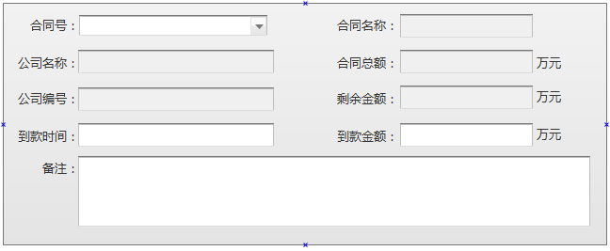
图4.5.2-2
    - 应收账查询
1）应收账提醒
系统可自动提醒到期应收账，便于提醒销售内勤催款。
2）应收账查询
可按全厂、部门、片区、合同等不同维度查询应收账计划与实绩付款情况对比。显示内容如下：合同总金额、目前应收金额、实际偏差金额等信息，同时可查看该合同的应收账计划各阶段执行情况。如下图4.5.3-1所示。
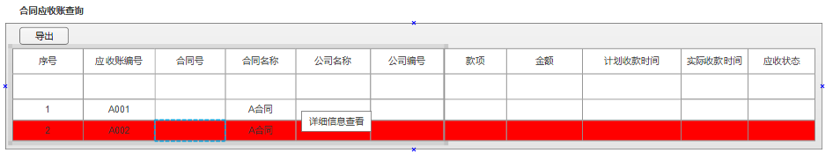图4.5.3-1
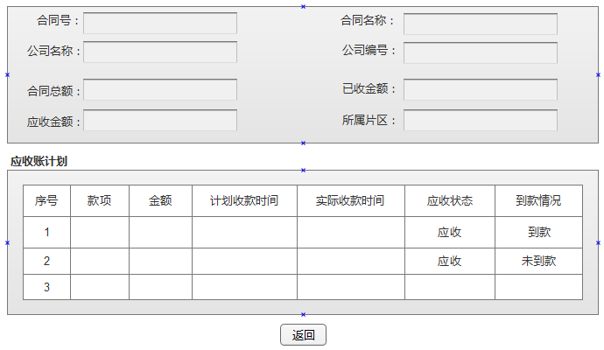
图4.5.3-2
  - 售后服务管理
    - 售后信息录入及分配
由销售人员、售后服务人员或售后内勤录入需要售后的服务请求信息，且售后信息可与该设备主合同进行关联，同时可将客户发来的售后请求以附件形式挂在该售后信息上。
如下图4.6.1-1所示。
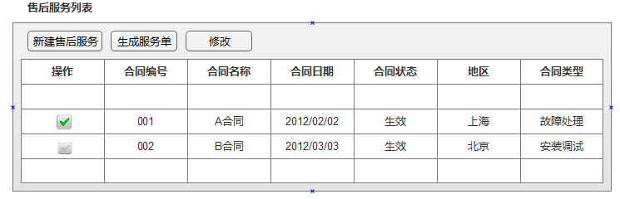图4.6.1-1
售后內勤对录入售后服务请求的同时，需在系统中选择该服务类型，具体分为：
1）故障处理
2）安装调试
3）有偿售后
4）无偿三包
编辑界面如下图4.6.1-2所示。
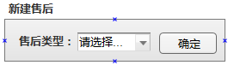
图4.6.1-2
选择售后类型后，需指定相应的销售合同，包含：客户单位、主合同号、付款计划等。销售内勤可将技术人员确定的维修方案和换件清单以附件形式，挂在该售后服务单上。
编辑界面如图4.6.1-3所示。
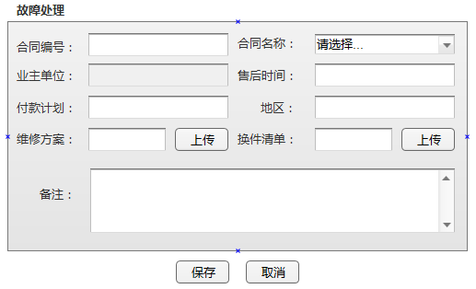图4.6.1-3
新增服务后，可直接生成售后服务单，并指派给相应处理人员。选择受理人员窗口如图4.6.1-4所示。
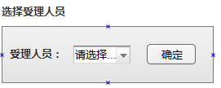
图4.6.1-4
当选择“无偿三包”时，需通过流程审核，确定是否收取费用。
    - 返厂泵信息查询
通过重泵公司自制收发货平台，可查询重泵公司返厂泵信息。
如下图4.6.2-1所示。
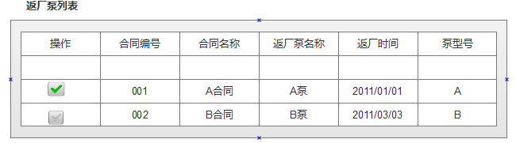图4.6.2-1
    - 维修进度查询
通过信息化平台系统，查询三包及有偿维修合同的换件清单、拆解报告（附件）、运行部下的计划、装配车间的扣套时间、预计发货的时间等。
如下图4.6.3-1所示。
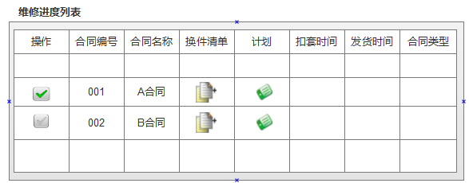图4.6.3-1
    - 售后服务执行管理
售后处理人员可通过系统查看其对应的售后服务单待办事宜。
可对该售后服务单进行售后服务过程记录。服务完成后，再对该售后服务单进行服务完结操作。同时，将消息传递至对应的片区领导处进行确认。
片区领导可将完结的售后服务单分配给相应销售人员，对该售后服务单售后处理情况进行客户回访后评价。
      - 售后服务执行
如下图4.6.4.1-1所示。
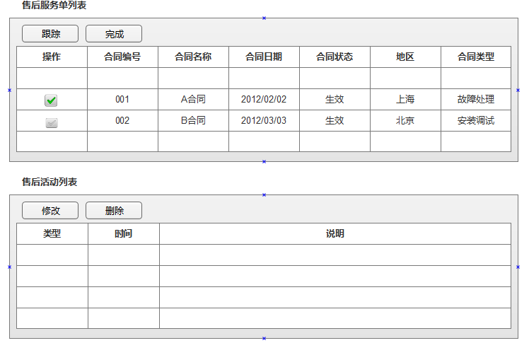图4.6.4.1-1
跟踪界面如下图4.6.4.1-2所示。
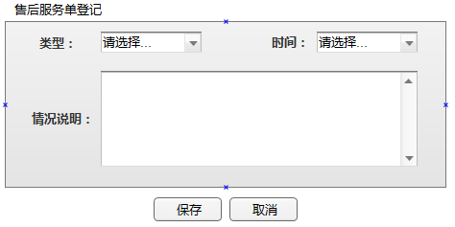
图4.6.4.1-2
当售后完成后，单击“完成”，在弹出界面中录入设备编号，保存后提交。
如下图4.6.4.1-3所示。
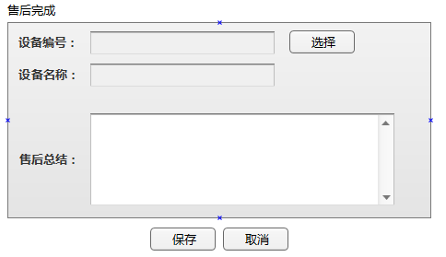
图4.6.4.1-3
点击“选择”弹出选择对应合同下的设备列表。
如下图4.6.4.1-4所示。
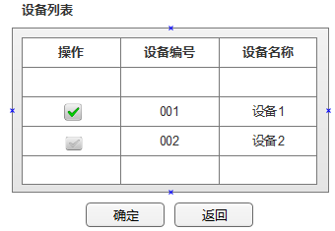
图4.6.4.1-4
      - 售后服务评价
服务完成后，所属片区领导可将该服务分配给制定员工，回访服务情况，并上报。
领导分配员工界面如图4.6.4.2-1所示。
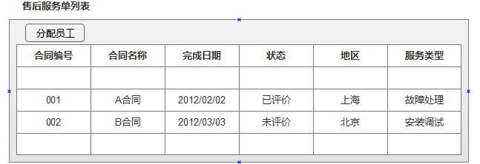
图4.6.4.2-1
指定销售人员，通过列表查看需售后回访的信息。回访完成后对售后服务进行评价。
售后服务回访界面如下图4.6.4.2-2所示。
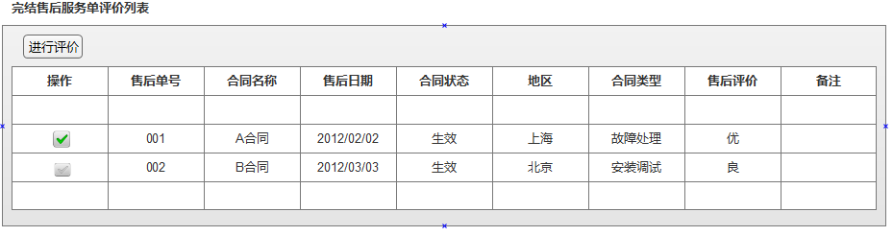
图4.6.4.2-2
点击“进行评价”后弹出界面如下图4.6.4.2-3所示。
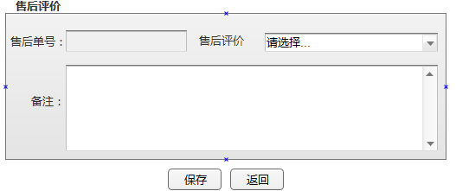图4.6.4.2-3
点击“保存”后，自动提交该评价并关闭该售后服务单。
    - 维修泵信息查询
系统支持维修泵的详细信息查询，具体查询方式分为：
1）按合同号查询
通过维修合同号查询该泵的详细信息：产品信息、数量、技术条款、付款情况、安装图、装箱单。
2）产品零件配置
查询该泵的产品零部件配置清单。
    - 售后零件营销降库
在售后过程中，也纳入了降库思想。在售后维护阶段，售后人员可通过移动终端或PC端查询呆滞零件信息，查找库存中是否具备满足客户需求的替代零件。若故障零件在质保期内，售后人员可查询该更换零件的到货时间；若在质保期外，售后人员可优先向客户推荐使用呆滞库中的零件，缩短交货周期，降低客户更换零件成本，且提高重泵公司降库率。
    - 售后4S店管理
      - 设备信息管理
系统可对重泵公司所有销售的产品建立相应的设备信息档案，记录该泵的生产时间、运行参数、所用零件等信息。
同时，在设备每次售后维护时，均由售后人员对该设备的维修故障原因进行录入，并记录解决方案，零件更换情况等信息，若是外供零件出现问题，则还需在系统中录入外供设备厂家及设备型号等信息，用于质量原因分析。
通过设备信息管理，不但可形成重泵公司的销售设备台账，同时可对具体每台泵的售后运行及维护情况进行详细跟踪。
如下图4.6.7.1-1所示。
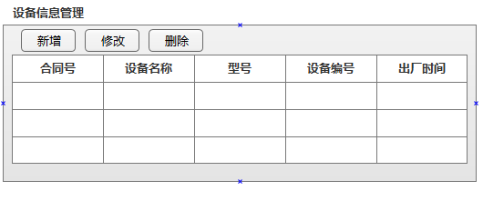图4.6.7.1-1
编辑界面如下图4.6.7.1-2所示。
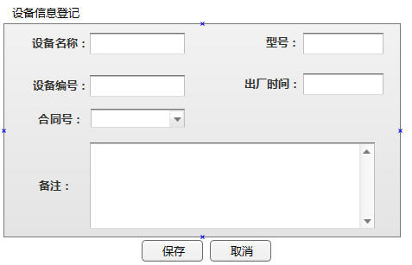图4.6.7.1-2
      - 售后计划管理
为提高重泵公司售后服务质量，可对每类或每台设备设定相应的主动售后维护计划时间、维护内容、备件清单等内容。当到达指定时间后，系统可自动提示售后人员。同时，给出预设的维护内容及备件清单，便于售后人员及时维护，提高用户满意度。
当信息化平台中，某合同的设备发货完成后，该设备自动进入售后计划中，当服务计划到期时，系统将提醒售后维护人员执行售后服务。
1)按设备型号制定售后计划
主界面如下图4.6.7.2-1所示。
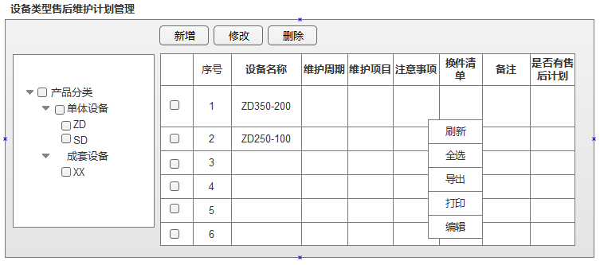图4.6.7.2-1
选中设备大类数据，点击“新增”、“修改”按钮，弹出界面如下图4.6.7.2-2所示。

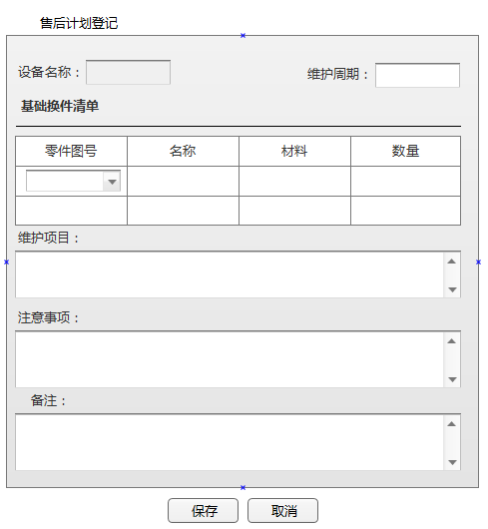
图4.6.7.2-2
每一种设备大类只能拥有一套维护计划。
2)按具体设备制定售后计划
主界面如下图4.6.7.2-3所示。
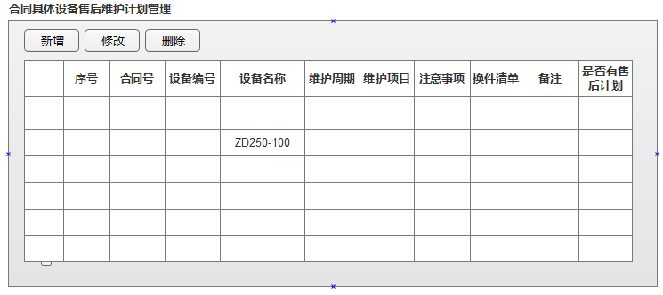
图4.6.7.2-3
选中具体设备点击“新增”、“修改”对具体设备的售后维护计划进行编辑，如下图4.6.7.2-4所示。
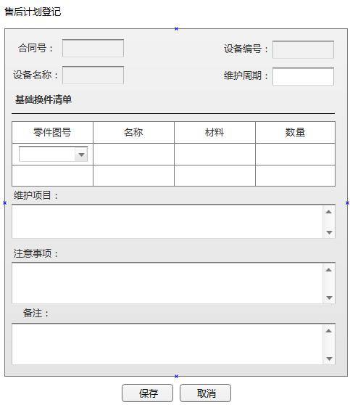
图4.6.7.2-4
      - 售后经验管理
系统可记录每种设备出现过的问题和解决方案，实现维修经验的沉淀，为重泵公司维修人员培训提供平台支撑；同时，在实际维修中，可查询类似维修经验，为重泵公司逐步构建的维修保障平台提供技术支持。如下图4.6.7.3-1所示。
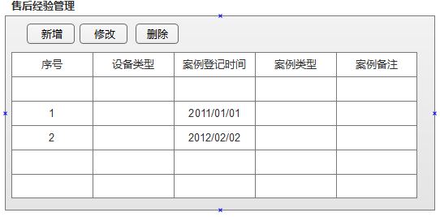图4.6.7.3-1
编辑界面如下图4.6.7.3-2所示。
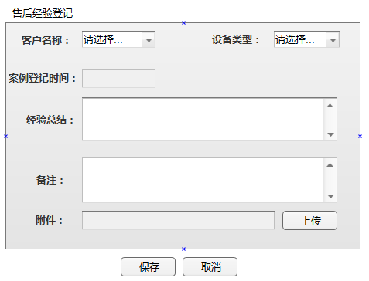图4.6.7.3-2
    - 远程设备状态采集,
      - 基础信息管理配置
基础信息管理配置功能可实现重泵公司对外销售设备的基本信息管理和维护，具体功能包括：数据收集、空间模型配置、设备配置、表计配置、点位配置、公式配置及分析模型配置、远程设备运行分析及报警等功能。各功能如下：
1）数据收集
与重泵公司现有的数据采集系统相结合，将重泵公司远程采集的数据在统一的数据库中进行存储、管理，并可对采集数据进行整理。
2）空间模型配置
通过系统平台建模工具，配置需要管理的建筑物树形架构，根据项目需要，本次建筑体建模主要分为：销售对象公司、设备安装区域等多个层次。在空间模型配置中，将通过专用数据结构对各项内容进行统一管理，将相应的设备放入相应的区域、相应的仪表放入相应的设备中，并可对区域、设备、仪表录入对应信息，包括：设备名称、编号、属性等，在该模型中可将设备和仪表的对应属性与采集到的点位进行动态关联，并通过一套平台进行统一管理。
3）表计配置
（1）表计属性配置
完成对表计的新增、修改及删除功能，并对其属性进行配置，所有属性均从表计属性库中进行选择。对表计属性可以进行任意的增、删、改、查操作，可配置的属性包括：表计ID，表计功能，表计型号，表计单位，表计类型以及其他自定义属性等。
（2）表计点位配置绑定
以表计ID为主键，可自定义增加该表计的对应属性，并可通过绑定点位将不同功能的数据点分别进行绑定。
（3）表计静态属性模型配置
根据不同的使用场景，可以设计不同的表计静态模型属性库，包括对表计的功能、型号、倍率、创建日期等其他属性。
（4）表计检测属性模型配置
根据不同的使用场景，可以配置不同的表计检测基础属性库，如：水表的流量、压力、温度，电表的电压、电流、功率等。
4）设备配置
（1）设备模型管理
创建重泵公司不同类型的设备模型，以完成对设备一些基本属性初始值的录入，这些基本属性在设计时默认一部分，但是可以在设备属性管理里面进行增删改查的操作以适应不同的使用场景和不同的设备情况。
（2）设备属性管理
对创建好的设备模型，在本模块中可以对其进行增删改查的操作，并配置对应的属性，比如设备的ID，型号，名称等属性的编辑。
5）点位配置
对所有采集点位的数据进行配置管理，以表计ID为唯一标识，当选择某以ID时，所有对应属性全部自动绑定。同时，该模块可进行计量点位名称配置、绑定点位设置、倍率配置、采集模式配置，实点虚点配置等功能。
（1）点位绑定
把实际的表计（实点）绑定成数据点。
（2）手动录入数据
以人工的方式把一些表计，难以采集到的数据手动录入到数据库中。
6）公式配置
用户可根据物理表计测量范围进行分组，自己定义虚拟表计的计算公式，通过对1个或多个物理表计的用能结算值进行加减法、加权等运算，得到多只虚拟表计的结算值。虚拟表计的公式可随时进行修改，并实时生效。
7）分析模型配置
在分析模型配置中，可对各种分析手段进行配置，并生成相应的分析模型树形结构，如：按照设备或对外销售对象分类。
在该模块中，将之前所有的设备，表计等一系列数据在这里进行整合。在应用系统中，可任意调用分析模型，并查看设备在该分析模型下的设备运行情况及该设备对应的仪表数据。
      - 设备运行监视
应用系统分为实施数据监控、数据报警和历史数据分析功能,系统功能包括如下：
1）实时监视功能
（1）运行状态监视
系统可全面、实时查看整个重泵公司对外销售设备的运行状态，通过可结合分析模型，可监视各销售对象公司下的各个设备运行情况和每种设备目前的运行状态。
（2）运行参数辅助监视
可实时监视与各个设备匹配的各个仪表运行参数情况。
2）报警功能
该模块主要是为了动态的显示瞬时的报警信息，当某个点位的值超过报警配置模块中所配置的范围，系统可自动弹出报警信息。
3）曲线分析功能
为满足数据分析功能，对于各分类、分项的设备、仪表提供两种类型曲线分析页面：
（1）集成曲线分析
该曲线分析是通过一副画面，将分析模型绑定的点位，按照合理量程在一副画面中进行集中显示。
（2）分类曲线分析
分类曲线分析中，可对监视参数定制化设定多个曲线分析展示区，按照分析类型进行合理区分，比如：可按电流、压力、震动频率等进行分类，通过不同曲线分析区域，呈现各分类对象中各个参数详细波动曲线形状。
（3）曲线分析手段
——小时曲线分析
系统结合配置管理中设定的最小归集小时粒度，按小时维度呈现每日、每周、每月及自定义时间区间小时平均量参数波动曲线。
——天曲线分析
系统结合配置管理中设定的最小归集天时间粒度，按天维度呈现周、月及自定义天区间范围内参数每天平均量波动曲线。
——其它分析曲线
通过系统配置管理员对时间粒度的设定，依据各种归集时间粒度进行类似小时、天曲线分析手段呈现该时间粒度下参数波动曲线。
（4）分析点位添加
系统可以动态增加监视点位，操作人员若需要查看某个参数点位的趋势，仅需将要进行趋势曲线分析的点位动态加入到分析页面中即可实现该参数曲线分析。
4）在线数据分析
为满足管理人员对在线数据历史运行查看及分析，系统可通过列表对设备运行情况进行分析。
对监控系统所收集的各种仪表运行参数，如流量、压力、运行状态等形成相应的日报，日报中可以显示各参数的：小时平均量、小时最高量、小时最低量等值，并且系统还可通过周报、月报等时间维度，形成在相应时间内各种参数的运行数据统计报表。
      - 专家分析
将重泵公司专家分析系统进行集成。
  - 公司信息发布管理
    - 公司信息发布
市场部內勤人员可通过系统将重泵公司新产品资料、培训资料、公司政策等相关信息进行统一发布。如下图4.7.1-1所示。
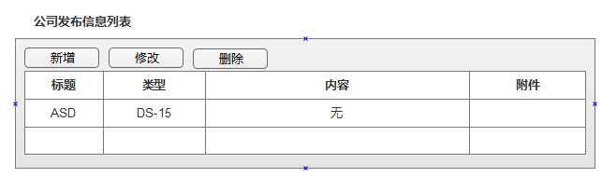
图4.7.1-1
编辑界面如下图4.7.1-2所示。
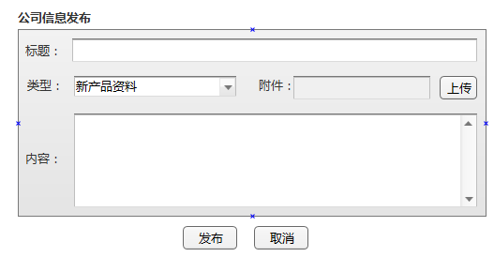图4.7.1-2
    - 公司信息查询
销售人员可通过系统对重泵公司新产品资料、培训资料、公司政策等相关信息进行统一查询。如下图4.7.2-1所示。
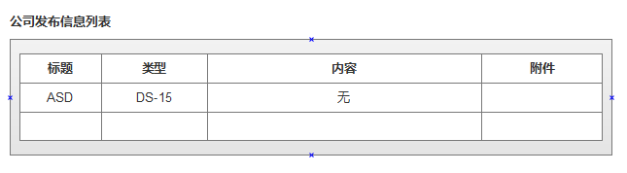图4.7.2-1

  - 日常管理
    - 去向管理
通过营销活动管理，可以获得营销人员的去向计划及实际去向信息。通过去向看板，可以方便的了解营销人员的去向情况。
营销人员可以通过移动终端或PC，及时更新自己的去向信息，并可查询其他人员的去向。如下图4.8.1-1所示。
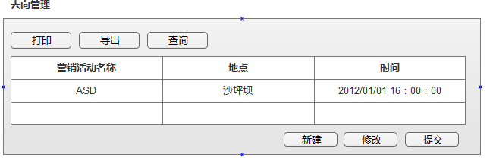图4.8.1-1
编辑界面如下图4.8.1-2所示。
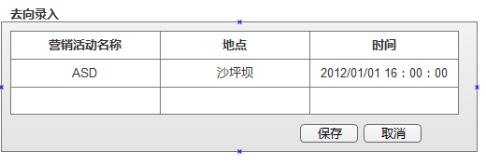图4.8.1-2
    - 周报管理
可通过系统填报本周工作总结以及下周工作计划，便于公司领导了解员工工作情况。领导查看列表如下图4.8.2-1所示。
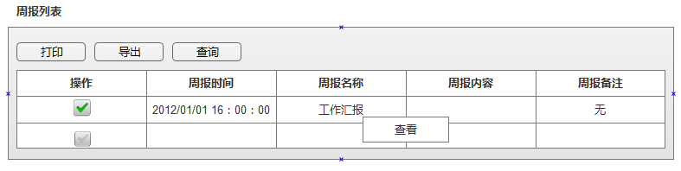图4.8.2-1
查看界面如下土4.8.2-2所示。
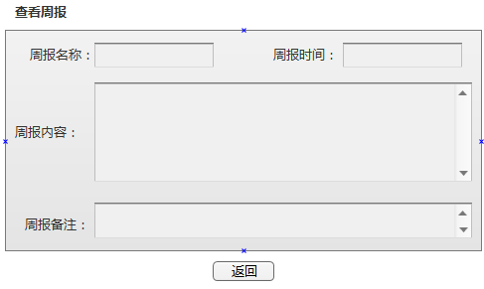图4.8.2-2
员工周报列表如下图4.8.2-3所示。
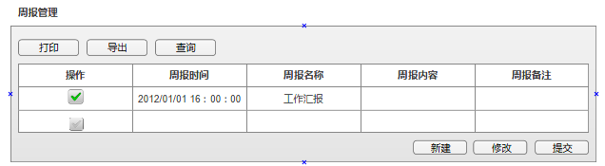图4.8.2-3
编辑界面如下图4.8.2-4所示。
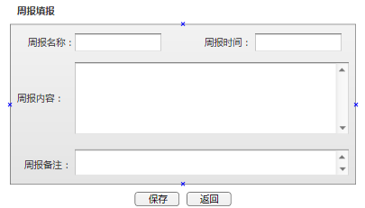
图4.8.2-4

